

ИТОГИ
СОЦИАЛЬНО-ЭКОНОМИЧЕСКОГО РАЗВИТИЯ
МУНИЦИПАЛЬНОГО ОБРАЗОВАНИЯ
ТИХВИНСКИЙ МУНИЦИПАЛЬНЫЙ РАЙОН
ЛЕНИНГРАДСКОЙ ОБЛАСТИ
ЗА 2016 ГОД

№ | Разделы | Страницы
I. | Развитие экономики. Основные показатели социально-экономического развития муниципального образования | 3
II. | Исполнение бюджета Тихвинского района | 13
III. | Развитие жилищно-коммунального хозяйства | 18
IV. | Развитие социальной сферы | 28
V. | Работа с населением, предоставление государственных и муниципальных услуг | 36

Итоги
социально-экономического развития
Тихвинского района за 2016 год
(доклад главы администрации 16.03.2017 г.)

Уважаемые участники собрания!
Сегодня мы подводим итоги социально-экономического развития Тихвинского района и работы администрации района за 2016 год.
В своем выступлении я остановлюсь на общих результатах развития экономики муниципального образования, исполнении бюджета, основных работах, выполненных в жилищно-коммунальном хозяйстве, а также на задачах, которые нам предстоит решать в 2017 году.

I. | РАЗВИТИЕ ЭКОНОМИКИ.  ОСНОВНЫЕ ПОКАЗАТЕЛИ СОЦИАЛЬНО-ЭКОНОМИЧЕСКОГО РАЗВИТИЯ  МУНИЦИПАЛЬНОГО ОБРАЗОВАНИЯ

Развитие экономики является важнейшим фактором, определяющим возможности по повышению уровня жизни населения, пополнению местного бюджета и решению задач в социальной сфере и сфере муниципального хозяйства.
Основные результаты развития экономики района за прошедший год выглядят следующим образом.
1.1. Показатель оборота организаций по всем видам экономической деятельности составил за год 58,6 миллиарда рублей или на 30% больше чем в 2015 году.
Объем отгруженной продукции крупными и средними предприятиям района, по данным государственной статистики, в сопоставимых ценах увеличился на 28% и достиг 55 миллиардов рублей.
Основная доля этого объема – почти 95%, результат работы предприятий промышленности.
Следующие диаграммы наглядно иллюстрируют динамику изменения объемов и структуру производства за последние годы:

Диаграмма 1

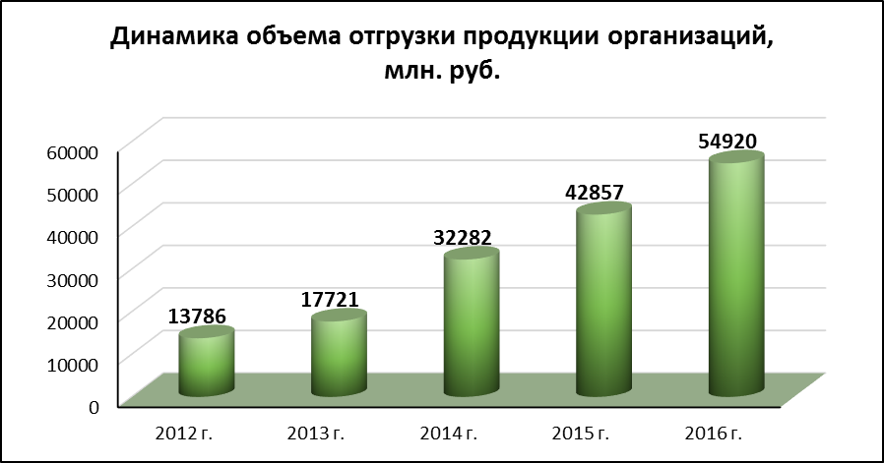

Диаграмма 2

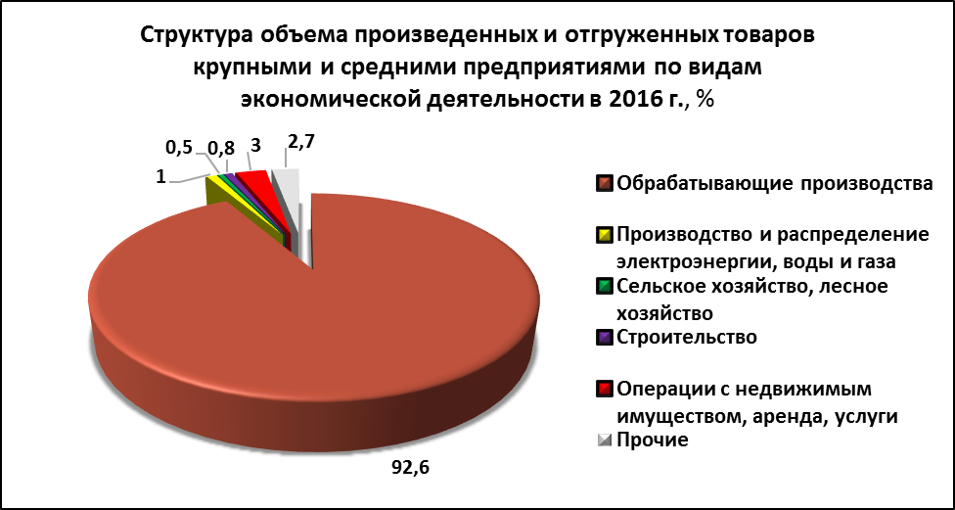

Решающий вклад в увеличение объемных показателей производства продукции в последние годы вносят предприятия промышленности, их доля в общем объеме производства за последние 3 года увеличилась с 80 до 94%, при этом почти 80% промышленной продукции производится Тихвинским вагоностроительным заводом.
За 2016 год предприятие произвело более 15 тыс. вагонов различной модификации, что на 24% больше, чем в предыдущем году. В целом, за 5 лет, прошедших со времени пуска завода, изготовлено около 44 000 вагонов различной модификации. Численность работников на конец прошлого года составила около девяти тысяч человек. Сегодня завод является самым крупным работодателем района.
В рамках программы импортозамещения ТВСЗ приступает к выпуску комплектующих из высокопрочного чугуна. Мощность производства – 30 000 вагонокомплектов в год. Объем инвестиций - более 1 млрд рублей.
Завод сегодня является крупнейшим налогоплательщиком региона и ведет активную социально-ответственную политику. За год социальные расходы на сотрудников предприятия составили 270 миллионов рублей. Завод принимает активное участие в воспитании молодого поколения – трудовой преемственности и сохранении традиций. При его поддержке, в рамках проекта «Тихвинское образование на «5», для выпускников школ города проводятся дополнительные занятия по подготовке к Единому государственному экзамену; реализуется программа реновации техникума им. Лебедева.
С целью расширения линейки выпускаемой продукции в декабре 2015 года запущено производство вагонов-цистерн ЗАО «ТихвинХимМаш». Новое предприятие выпускает различные модели вагонов цистерн с повышенной грузоподъемностью, предназначенных для перевозки всей номенклатуры химических продуктов.
В 2016 году «ТихвинХимМаш» приступил к серийному производству линейки сертифицированной продукции. С начала года заказчикам отгружено 392 цистерны разной модификации. За этот период на предприятии создано почти 600 рабочих мест.
Корпорацией «Объединенная вагонная компания» на базе Тихвинского сборочного завода «Титран-Экспресс» организован головной сервисный центр по эксплуатационному сопровождению грузовых вагонов на инновационных тележках Barber на протяжении всего жизненного цикла. Предприятие отвечает за проведение опытных ремонтов всей номенклатуры грузовых вагонов нового поколения, выпускаемых вагонной компанией, что позволит эффективно распространять сервисный опыт и технологии на всей железнодорожной сети.
Среди положительных результатов года следует также отметить работу двух других крупных предприятий промышленности - «ИКЕА Индастри Тихвин» и Тихвинского ферросплавного завода.
Ферросплавный завод восстанавливает объемы производства после полугодичной остановки. Предприятием отгружено продукции на сумму около 3 млрд. рублей. В прошедшем году завод работал на 2-х печах, в 2017 году возобновила работу третья печь.
Стабильно работает мебельная фабрика «ИКЕА Индастри Тихвин». По всем видам выпускаемой продукции (мебель, клееные мебельные щиты, топливные брикеты) наблюдается рост объемов производства.
На уровне 2015 года отработали предприятия пищевой и швейной промышленности.
В 2016 году хозяйственную деятельность в сфере агропромышленного комплекса района осуществляли 4 сельскохозяйственных предприятия, 3 рыбоводных хозяйства, 10 крестьянских (фермерских) хозяйств и более пяти с половиной тысяч личных подсобных хозяйств.
Основная специализация сельскохозяйственных предприятий – молочно-мясное животноводство, крестьянских (фермерских) хозяйств – молочное животноводство, птицеводство, картофелеводство, ягодные культуры.
В течение года ситуация в сельскохозяйственных предприятиях оставалась достаточно стабильной: наметился рост производства молока, продуктивности животных, остановлен спад поголовья крупного рогатого скота в хозяйствах, дойное стадо в районе выросло на 30 голов.
Основными производителями товарного молока являются крупные сельскохозяйственные предприятия, сохранившие квалифицированные кадры и производственную инфраструктуру, на долю которых приходится 92% производимого в районе молока («Культура-Агро и «СП Андреевское»).
В 2016 году АО «Культура-Агро» продолжало реализацию инвестиционного проекта, направленного на ввод новых мощностей животноводческого комплекса, – закончена модернизация молочного блока, закуплено более 40 голов племенных животных.
В рыбохозяйственном комплексе деятельность ведут 3 хозяйства:
- ЗАО «Лапландия» является племенным заводом по разведению форели;
- ООО «Капшозеро» и ООО «Озерное» - выращивают товарную продукцию, при этом «Капшозеро» производит 84% всего объема этой продукции в районе.
В прошедшем году «Лапландия» открыло вторую площадку для разведения форели.
За 3 года производство рыбы в районе выросло более чем в пять раз.
В целях стимулирования увеличения объемов производства продукции рыбохозяйственными предприятиями в местном бюджете впервые в 2016 году была предусмотрена финансовая поддержка этой отрасли. Сумма предоставленной субсидии из местного бюджета составила 800 тыс. рублей.
Всего же, в рамках муниципальной программы «Развитие сельского хозяйства Тихвинского района» в 2016 году из местного бюджета сельхозпредприятиям оказана поддержка в сумме 6,5 миллионов рублей, направленная на стимулирование производства сельскохозяйственной продукции и стимулирование инвестиционной активности.
Организованы две сельскохозяйственные ярмарки, проведены два конкурса профессионального мастерства.
Сельскохозяйственные предприятия района в течение года участвовали в региональной программе «Развитие сельского хозяйства Ленинградской области».
Объем субсидий, полученных из областного бюджета, составил почти 95 миллионов рублей по 25 направлениям. Среди них: субсидии на объем реализованного молока, мяса, оказание несвязанной поддержки в области растениеводства, проведение мелиоративных работ.
Сумма субсидий, полученных предприятиями за год из федерального бюджета, составила более 9 миллионов рублей. Субсидии получили: ЗАО «СП Андреевское», АО «Культура-Агро» и ООО «Капшозеро». Денежные средства были направлены на поддержку племенного животноводства, увеличение объема реализованного молока, субсидирование процентной ставки по кредитам.
Администрация района оказывала активную организационную поддержку в получении средств из областной программы «Развитие сельского хозяйства» для поддержки малых форм хозяйствования - крестьянских (фермерских) хозяйств и личных подсобных хозяйств.
В результате, пять хозяйств стали получателями грантов из федерального и областного бюджетов на развитие, в т.ч.:
- три по программе «Начинающий фермер» с видами деятельности «пчеловодство, выращивание клубники, выращивание картофеля»;
- два хозяйства по программе «Семейные животноводческие фермы» с видом деятельности «молочное и мясное животноводство».
Сумма грантов составила около 15 миллионов рублей.
Кроме того, в результате исполнения государственных полномочий по поддержке малых форм хозяйствования на селе, получателями субсидий стали еще 60 человек на общую сумму почти один миллион рублей.
Садоводство «Лесное», по итогам конкурса на реализацию мероприятий по развитию садоводческих, огороднических и дачных некоммерческих объединений, получило из областного бюджета субсидию на реконструкцию дорог в садоводстве в сумме 800 тысяч рублей.
Продолжал работу муниципальный фонд поддержки сельского развития, одна из немногих действующих организаций подобного рода в области. В течение года им выдано 55 займов на развитие личных подсобных хозяйств на сумму более трех миллионов рублей.
Остается острым вопрос вовлечения в оборот неиспользуемых земельных участков категории земель сельхозназначения.
В 2016 году вовлечено в оборот - предоставлено крестьянскому фермерскому хозяйству – 6,5 га.
Администрация планирует в мае-июне 2017 года массово обследовать такие земельные участки и по результатам уже в июле- октябре этого года провести в отношении собственников участков муниципальный земельный контроль. Нарушителям необходимо иметь ввиду, что неиспользование земельных участков является основанием для их последующего изъятия.
С целью вовлечения в оборот земельных участков в 2017 году будет проведена инвентаризация земель сельхозназначения, составлен реестр свободных участков и размещен на официальном сайте района. Надеюсь, что интерес к оформлению земельных участков проявят как крестьянские фермерские хозяйства, так и крупные производители.
Социальные проблемы сельских территорий решались за счет участия в подпрограмме «Устойчивое развитие территорий» областной программы «Развитие сельского хозяйства Ленинградской области».
В 2016 году в ней участвовали два сельских поселения:
- в Ганьковском сельском поселении – проведена реконструкция подъезда к поселку Мехбаза на сумму 50 миллионов рублей;
- в Шугозерском поселении – выполнен капитальный ремонт здания досугового центра на сумму 4 миллиона рублей.
Две семьи - участники программы, получили субсидии и улучшили жилищные условия в рамках мероприятий по обеспечению жильем молодых семей и молодых специалистов на селе.
1.2. Общий объем инвестиций в основной капитал крупных и средних предприятий района, по данным статистики, несколько уменьшился по сравнению с 2015 годом и составил 8,1 миллиарда рублей, однако и эта величина, примерно, в полтора раза больше среднегодового значения за 2012 - 2014 годы. Конечно, основное влияние на позитивную динамику инвестиций оказывает деятельность группы компаний ИСТ.
Наибольшая доля инвестиций в прошлом году пришлась на запуск и расширение производства вагонов-цистерн на ЗАО «ТихвинХимМаш» и завершение реконструкции котельной ООО «Трансмашэнерго».

Диаграмма 3
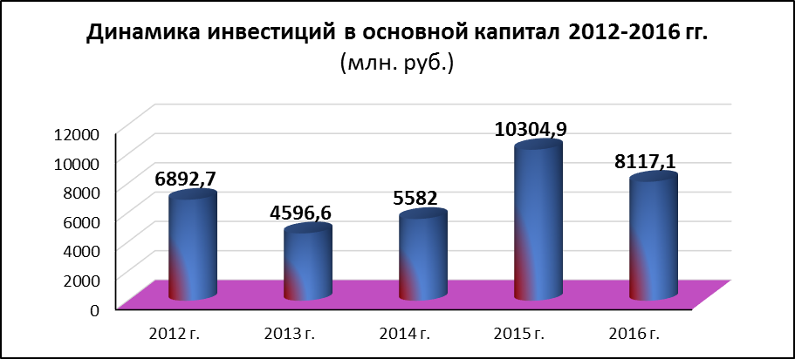

1.3. Основные показатели деятельности малого бизнеса в целом оставались на уровне предыдущих лет. При этом, количество действующих малых предприятий и число индивидуальных предпринимателей в районе практически не изменилось и, по данным статистики, составляет около двух с половиной тысяч единиц.
В рамках муниципальной программы «Развитие и поддержка малого и среднего предпринимательства» профинансированы мероприятия по поддержке малого бизнеса на сумму в 1,2 миллиона рублей, из них почти 400 тысяч рублей за счет местного бюджета.
Эти средства направлены на:
- предоставление на конкурсной основе субсидий 3 субъектам малого предпринимательства для организации и развития бизнеса;
- оказание консультационной, организационно-методической и информационной поддержки представителям малого бизнеса и гражданам, желающим открыть свой бизнес;
- финансовую поддержка малого и среднего бизнеса, в т.ч. сельскохозяйственных предприятий, местных товаропроизводителей по участию в ежегодной Всероссийской выставке-ярмарке «Агрорусь».
В течение года продолжал свою работу Координационный совет по развитию малого и среднего предпринимательства.
Представители малого бизнеса района традиционно участвовали в областных конкурсах «Лучший в малом и среднем бизнесе», где тихвинский предприниматель, генеральный директор ООО «Развитие» - Ксения Петрова заняла 3-е место в номинации «Лучшее малое предприятие в сфере услуг».
На уровне 2015 года отработали организации торговли и потребительского рынка. За год в этой сфере начали работу 3 новых объекта.
1.4. Демографическая ситуация. Численность населения района на начало 2017 года составила 69802 человека, в т.ч. городского – 57 900 человек, сельского - 11902 человека. За прошедший год численность жителей района уменьшилась на 222 человека.
При этом, на 2% уменьшилось число родившихся, число умерших снизилось на 5%. Коэффициенты рождаемости и смертности составили соответственно: 10 и 15 чел. на тысячу человек населения.
Естественная убыль населения в районе за прошедший год была чуть меньше, чем в 2015 году и составила 457 человек. Следует отметить, что этот показатель остается примерно на одном и том же уровне в течение последних лет.
Положительное сальдо миграции не только сохранилось, но и увеличилось с 33 человек в 2015 году до 235 человек в 2016 году. За последние пять лет сложилась тенденция превышения приезжающих на постоянное жительство над отъезжающими из района. Это связано с развитием производства и созданием новых рабочих мест в первую очередь на Тихвинском вагоностроительном заводе и заводе «ТихвинХимМаш».
1.5. Под влиянием положительной динамики в развитии экономики оставалась благоприятной и ситуация на рынке труда.
В течение года наблюдались небольшие колебания в занятости населения. Уровень зарегистрированной безработицы по району уменьшился с 0,75% на начало года до 0,56% на конец года, а число зарегистрированных безработных – с 328 человек до 245 человек. Напряженность на рынке труда на конец 2016 года составила 0,2 человека на одну вакансию, всего в банке вакансий Тихвинского центра занятости было более двух тысяч рабочих мест.
Сохранению стабильной ситуации на рынке труда способствовал также комплекс мероприятий по поддержанию и расширению занятости населения района, реализованных службой занятости и ее социальными партнерами, в том числе в рамках государственной программы «Содействие занятости населения Ленинградской области».
Одним из значимых направлений программы являются мероприятия по созданию рабочих мест и содействию трудоустройства инвалидов.
В районе разработан и реализуется План мероприятий по вовлечению инвалидов в трудовую деятельность в организации бюджетной сферы. За год там трудоустроены 2 инвалида (МУ «Светлячок», МП «Бани»).
Организована трудовая бригада (9 чел.) для подростков-инвалидов от 14 до 18 лет на базе реабилитационного центра «Треди».
В течение года за счет средств областной программы создания специализированных рабочих мест для инвалидов трудоустроено 12 человек по рекомендованным видам деятельности в соответствии с индивидуальными программами реабилитации и с возмещением работодателям затрат на оборудование рабочего места.
Участие в работе по программе приняли как предприятия (среди них - Тихвинский вагоностроительный завод» - создано 6 рабочих мест), так и индивидуальные предприниматели: Осыкин В.П, Мешков В.А, Усманова Е.С, Чернышева У.В. и др.
Одним из основных показателей уровня жизни населения является средняя месячная заработная плата.
В 2016 году ее размер в районе составил - 38 368 рублей, и вырос на 13% к предыдущему году. Реальная заработная плата, рассчитанная с учетом индекса потребительских цен (105,4%), увеличилась на 7%.
Диаграмма 4
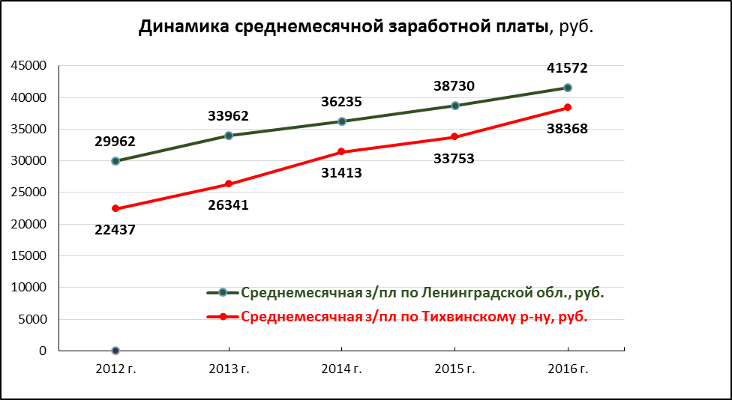
Необходимо отметить, что в прошедшем году сохранилась тенденция сокращения отставания уровня средней заработной платы по району от средней заработной платы по Ленинградской области. Если до 2014 года этот разрыв составлял более 20 процентов, то в последние годы он сокращался, а по итогам 2016 года уменьшился до 8 процентов.

Таблица 1. Основные показатели социально-экономического развития Тихвинского района за 2015-2016 годы

№ | Наименование показателя | 2015 год | 2016 год
1. | Объем отгруженных товаров, выполненных работ, услуг  (в сопоставимых ценах % к предыдущему году) | 114,2 | 127,9
2. | Объем промышленной продукции  (в сопоставимых ценах % к предыдущему году) | 113,5 | 131,3
3. | Инвестиции в основной капитал  (млрд. руб.) | 10,3 | 8,1
3. | в % к предыдущему году | 184,6 | 78,8
4. | Номинальная среднемесячная заработная плата (руб.) | 33 753 | 38 368
4. | в % к предыдущему году | 107,3 | 113,7
5. | Реальная заработная плата  (в % к предыдущему году) | 95,0 | 107,0
6. | Уровень зарегистрированной безработицы на конец года (%) | 0,75 | 0,56

II. | ИСПОЛНЕНИЕ БЮДЖЕТА ТИХВИНСКОГО РАЙОНА

2.1. Доходы консолидированного бюджета Тихвинского района в 2016 году составили 2,8 миллиарда рублей.

Диаграмма 5. Динамика доходов и расходов консолидированного бюджета
Тихвинского района в 2014 - 2016 годах, млрд. руб.

В общей сумме доходов бюджета, налоговые и неналоговые доходы составляют 35%.
При этом остается высоким удельный вес трансфертов из вышестоящих бюджетов – 65% от общих доходов или 1,8 миллиарда рублей. Средства трансфертов направлялись на исполнение сорока двух переданных государственных полномочий, а также на реализацию федеральных и региональных государственных программ.
По сравнению с 2015 годом поступление доходов снизилось на 500 миллионов рублей, в связи с уменьшением поступлений из вышестоящих бюджетов.
Расходы консолидированного бюджета Тихвинского района за этот период составили 2,6 миллиарда рублей, из них 1,8 миллиарда рублей расходы на социальную сферу.
Расходы на жилищно-коммунальное хозяйство и дорожную деятельность в консолидированном бюджете Тихвинского района составили более 560 миллионов рублей.

Диаграмма 6. Структура расходов консолидированного бюджета
Тихвинского района в 2016 году
2.2. Исполнение бюджета Тихвинского района
В бюджет района поступило доходов в сумме 2 миллиарда 30 миллионов рублей. Поступление сверхплана составило более 41 миллиона рублей, в основном, за счет увеличения поступления на 31 миллион рублей налога на доходы физических лиц и налога на совокупный доход на 6 миллионов рублей.
Собственных доходов поступило 602 миллиона рублей, безвозмездные поступления составили 1 миллиард 428 миллионов рублей.
Основными источниками собственных доходов остаются налог на доходы физических лиц (392 миллиона рублей), налоги на совокупный доход (125 миллионов рублей) и доходы от использования имущества (38 миллионов рублей).

Диаграмма 7. Структура доходов бюджета Тихвинского района в 2016 году
По итогам 2016 года исполнение расходной части бюджета Тихвинского района составило 1 миллиард 993 миллиона рублей, при этом, 80 % расходов бюджета направлено на финансирование социальной сферы.
В районе осуществлялась реализация 12 муниципальных программ с общим объемом финансирования полтора миллиарда рублей, из них, 6 программ реализовано в социальной сфере, одна программа в сфере ЖКХ, еще одна направлена на развитие автомобильных дорог и в области экономики реализованы 3 программы.
В течение года из бюджета района предоставлена финансовая помощь сельским поселениям Тихвинского района в размере 74 миллиона рублей.
Средства были направлены:
- на поддержку жилищно-коммунального хозяйства;
- на обеспечение сбалансированности бюджетов поселений;
- на повышение оплаты труда работников учреждений культуры;
- на переселение граждан из аварийного жилищного фонда.

Диаграмма 8. Структура расходов бюджета Тихвинского района в 2016 году

2.3. Исполнение бюджета Тихвинского городского поселения
В бюджет городского поселения поступило 564 миллиона рублей доходов, сверхплановое поступление составило 30 миллионов рублей (в основном за счет увеличения поступления налога на доходы физических лиц и доходов от реализации муниципального имущества).
Собственных доходов поступило 329 миллиона рублей, безвозмездные поступления составили 235 миллионов рублей.
Основными источниками собственных доходов являются налог на доходы физических лиц (173 миллиона рублей) и доходы от реализации имущества (63 миллиона рублей).

Диаграмма 9. Структура доходов бюджета Тихвинского городского поселения в 2016 году
Исполнение расходной части бюджета Тихвинского городского поселения составило 478 миллионов рублей. В бюджете городского поселения наибольший удельный вес (53%) занимают расходы на жилищно-коммунальное хозяйство и дорожную деятельность.
Не полное исполнение расходной части бюджета в 2016 году, в основном, объясняется переносом части областных средств, предназначенных для строительства транспортной и инженерной инфраструктуры ИЖС «Березовик» (85,4 миллиона рублей) на 2017 год из-за расторжения контракта с сорвавшим сроки работ подрядчиком, а также поздним, в декабре 2016 года, поступлением средств из областного бюджета на установку барельефов на стелу Город воинской славы (9,0 миллионов рублей) и ремонт спортивных площадок (26,5 миллионов рублей), по котором нам удалось провести в 2016 году только процедуры определения подрядчика.
В 2016 году в Тихвинском городском поселении осуществлялась реализация 10 муниципальных программ с общим объемом финансирования 450 миллионов рублей, из них в сфере жилищно-коммунального хозяйства исполнялись три программы, две в дорожном хозяйстве и три программы в социальной сфере.

Диаграмма 10. Структура расходов бюджета Тихвинского городского поселения в 2016 году
В 2016 году администрацией района была проведена большая работа по привлечению дополнительных средств из областного бюджета Ленинградской области.
Тихвинское городское поселение участвовало в 6 государственных программах Ленинградской области, в результате было привлечено 217 миллионов рублей, что составляет 66% собственных доходов городского поселения.

III. | РАЗВИТИЕ ЖИЛИЩНО-КОММУНАЛЬНОГО ХОЗЯЙСТВА

3.1. Модернизация системы теплоснабжения
2016 год был первым годом реализации концессионного соглашения в отношении объектов теплоснабжения Тихвинского городского поселения, заключенного администрацией района с АО «Газпром теплоэнерго».
За прошедший год в соответствии с инвестиционной программой концессионером выполнены работы по строительству источника теплоснабжения мощностью более 180 Гкал/час. Котельная обеспечивает теплом большую часть жилого фонда и социальных объектов Тихвина: 275 МКД, 6 лечебных учреждений, 13 детских садов и 8 школ, 7 ведомственных учреждений и 70 предприятий и организаций.
12 сентября 2016 года состоялось открытие новой котельной с участием губернатора Ленинградской области Александра Юрьевича Дрозденко и Председателя правления ПАО «Газпром» Алексея Борисовича Миллера
В настоящее время котельная работает в режиме пуско-наладки для выбора оптимального режима котельной. Необходимо при положительных температурах в апреле – мае текущего года завершить пусконаладочные работы и к концу отопительного сезона ввести котельную в эксплуатацию.
Также концессионером в 2016 году:
- построен центральный тепловой пункт для потребителей старой части города, в т.ч. для 29 многоквартирных домов с минимальным потреблением тепловой энергии и не имеющими технической возможности установить АИТП.
С 31 октября 2016 года потребители старой части города переведены на теплоснабжение через ЦТП.
- выполнена реконструкция 3,6 км тепловых сетей в двухтрубном измерении.
В 2017-2018 годах будет продолжено выполнение оставшихся мероприятий инвестиционной программы, в т.ч. проведена реконструкция участков магистральных и внутриквартальных тепловых сетей города Тихвина и тепловых сетей сельских населенных пунктов городского поселения общей протяженностью 45 километров.
За счет средств областного и районного бюджетов в 2016 году выполнены работы по капитальному ремонту на объектах теплоснабжения в сельских поселениях на общую сумму около 26 млн.рублей, в т.ч.:
- ремонт участков тепловых сетей в деревнях Бор, Ганьково, Горка, Коськово, Мелегежская Горка, пос. Цвылево;
- ремонт котельных в дер. Горка и Пашозеро.

3.2. Ремонт и реконструкция систем водоснабжения и водоотведения
В рамках подпрограммы «Водоснабжение и водоотведение» выполнены работы на объектах водоснабжения Тихвинского городского поселения и сельских поселений на общую сумму около 28 миллионов рублей, в т.ч.:
- капитальный ремонт участка водовода по объездной дороге вдоль 2 микрорайона;
- капитальный ремонт водонапорной башни в пос. Царицыно Озеро;
- капитальный ремонт участков сетей водоснабжения и водоотведения в пос. Красава;
- капитальный ремонт участков сетей водоснабжения в деревнях Бор, Мелегежская Горка, Пашозеро, пос. Шугозеро.
Завершены работы по строительству и реконструкции канализационных очистных сооружений поселка Цвылево (Комплекс очистных сооружений производительностью 200 м³/сут. стоимостью более 100 млн. рублей).
Выполнены проектно-изыскательские работы на реконструкцию систем канализации со строительством локальных очистных сооружений в поселках Красава и Сарка.
Во исполнение Закона Ленинградской области от 29 декабря 2015 года №153-оз «О перераспределении полномочий в сфере водоснабжения и водоотведения между органами государственной власти Ленинградской области и органами местного самоуправления» полномочия в сфере водоснабжения и водоотведения по Тихвинскому району переданы в ведение Правительства Ленинградской области.
На основании утвержденных передаточных актов объекты водоснабжения и водоотведения Тихвинского городского поселения и сельских поселений в конце 2016 года переданы в собственность Ленинградской области.

3.3. Энергосбережение

В районе проводится значительный объем работ, направленный на энергосбережение топливно-энергетических ресурсов.
В жилищной сфере к этому, в первую очередь, относится оснащение приборами учета потребляемых ресурсов, установка автоматизированных индивидуальных тепловых пунктов (АИТП).
Действующим законодательством до 2022 года предусматривается поэтапный переход на закрытую систему ГВС. В связи со строительством новой котельной, все объекты в городе были подготовлены к переходу на закрытую систему теплоснабжения уже к отопительному сезону 2016 - 2017 годов.
К введенным ранее в эксплуатацию 305 АИТП в 275 многоквартирных домах, в 2016 году добавилось 37 автоматизированных индивидуальных тепловых пунктов (АИТП), установленных в 25-ти муниципальных учреждениях на общую сумму 78 миллионов рублей, из них 95% - средства областного бюджета.
Все бюджетные учреждения Тихвинского района полностью переведены на коммерческий учет энергоресурсов. Оснащенность энергосберегающими лампами учреждений составляет более 98%.
В жилищной сфере оснащенность общедомовыми приборами учета составляет в целом по району:
- 83% - по холодному водоснабжению;
- 93% - по горячему водоснабжению и отоплению,
в т.ч. по Тихвинскому городскому поселению - 96,4% и 99% соответственно.

3.4. Капитальный ремонт общедомового имущества многоквартирных домов

На территории Тихвинского городского поселения в 2016 году Фондом капитального ремонта Ленинградской области за счет средств собственников помещений многоквартирных домов проведен капитальный ремонт общего имущества многоквартирных домов по программе 2015 года на сумму 20 млн. руб., в том числе:
- ремонт лифтового оборудования на сумму более 15 млн. руб. (установлено – 8 лифтов);
- ремонт подвальных помещений и кровли на сумму 4,5 млн. рублей.
Программа капремонта за 2015 год выполнена.
Постановлением Администрации района в ноябре 2015 года был утвержден краткосрочный план реализации региональной программы капитального ремонта общего имущества многоквартирных домов на территории Тихвинского городского поселения на 2016 год. Этим планом был предусмотрен капитальный ремонт общего имущества в 15 домах на общую сумму 69 млн. рублей.
Со стороны администрации Тихвинского района были разработаны все необходимые документы и выполнены мероприятия, направленные на реализацию краткосрочного плана
Однако по причинам, в основном, организационного характера со стороны областного фонда, этот план так и не был выполнен в прошедшем году.
В январе 2017 года Фондом капитального ремонта области проведен предварительный отбор подрядных организаций; в настоящее время Фондом готовится пакет документов для осуществления конкурсных процедур, направленных на реализацию программы 2016 года в текущем году, таким образом задержка в выполнении программы капремонта составляет целый год.
Постановлением Администрации Тихвинского района в декабре 2016 года утвержден краткосрочный план реализации программы капремонта уже на 2017 год. В соответствии с ним планируется капитальный ремонт общего имущества 72 домов на общую сумму 70 млн. рублей, в т.ч.:
- ремонт кровли – 15 домов;
- ремонт инженерных сетей – 1 дом;
- ремонт подвальных помещений – 13 домов;
- ремонт фасада – 11 домов.

3.5. Газификация жилищного фонда

Продолжается реализации программы газификации жилищного фонда на территории Тихвинского городского поселения, в т.ч. жилой застройки, расположенной в старой части города Тихвина.
Газоснабжение города осуществляется в соответствие со схемой газоснабжения, разработанной в 2007 году проектно-конструкторским центром ОАО «Леноблгаз». В данной схеме выполнен расчет потребности газа для всех категорий потребителей. Протяженность газовых сетей в Тихвине по данной схеме составляет 92 км.
В период с 2009 по 2016 годы построено и введено в эксплуатацию более 45 км. газовых сетей в том числе:
- 25 км за счет средств областного и местного бюджетов;
- 8,5 км за счет средств АО «Газпром газораспределение»;
- 12 км за счет средств собственников.
Для реализации схемы газоснабжения города осталось построить 46 км газовых сетей, в том числе, почти 28 км за счет бюджетных средств.
Техническая возможность подключиться к природному газу имеется у жителей 720 жилых домов.
Однако, в настоящее время подключено к природному газу 220 частных жилых домов ещё 80 собственников жилых домов подали заявления для газификации домов в соответствии Постановлением Правительства Ленинградской области №282 «Об утверждении Порядка предоставления субсидий из областного бюджета на возмещение части затрат в связи с выполнением работ по подключению внутридомового газового оборудования индивидуальных домовладений к сетям газораспределения».
Следует отметить, что подключение частных домов к сетям газоснабжения проходит недостаточно активно несмотря на финансовую поддержку из областного бюджета.
После реализации схемы газоснабжения города Тихвина планируется газифицировать населенные пункты Тихвинского городского поселения: п. Березовик, п. Царицино озеро, а также населенные пункты Тихвинского района: д. Кайвакса, д. Бор по совместной программе ПАО «Газпром» и Правительства Ленинградской области «Развитие газоснабжения и газификации Ленинградской области в период 2016 - 2020 гг.». Проектные работы с последующим строительством по объекту «Газопровод межпоселковый от ГРС «Тихвин» до п. Березовик, д. Кайвакса, д. Бор с отводом на п. Царицыно Озеро» включены в данную программу, в настоящее время ведется сбор исходных данных.

3.7. Дорожное хозяйство

В целом на развитие сети автомобильных дорог в 2016 году по двум муниципальным программам Тихвинского городского поселения и Тихвинского района направлено более 160 миллионов рублей.
Автомобильные дороги. На ремонт асфальтобетонного покрытия автомобильных дорог города направлен 41 миллион рублей, из них за счет городского бюджета - 29 миллион рублей.
Выполнены работы по ремонту ул. Центролитовской (участок от здания заводоуправления до поворота на Восточную проходную), ул. Делегатской (2 участка), ул. Вокзальной (участок у пожарной части), объездной 2 и 3 микрорайонов (участок напротив д. 36 микрорайона 3), ул. Саши Забелина (в том числе площадка перед Братским кладбищем), участок по ул. Плаунской, Красавскому шоссе, ул. Боровой на участке от ул. Партизанской до базы «Русский лес», ул. Знаменской (участок от ул. Связи до ул. Школьной), ул. Артиллеристов, ул. Большой Заводской.
В 2017 году будет завершен ремонт проезда Моисеенко.
В августе 2016 года за счет средств резервного фонда Правительства Ленинградской области выполнены аварийные мероприятия по ремонту моста через Вязитский ручей по улице Карла Маркса.
Мост эксплуатируется 50 лет без капитального ремонта. В 2015 году за счет средств местного бюджета выполнены изыскательские работы и разработана проектная документация на реконструкцию моста. Реконструкция моста будет выполнена в текущем году.
Отремонтирован мост через реку в деревне Ялгино и пешеходный подвесной мост через реку Тихвинка в районе деревни Пещерка.
Дворовые территории. В прошлом году нам впервые удалось мобилизовать значительные средства на комплексный ремонт асфальтобетонного покрытия дворовых территорий города (замена покрытия, бортового камня, поднятие колодцев, расширение парковок и въездов).
На эти цели направлено почти 65 млн. руб., из них за счет средств местного бюджета только 26 млн. руб., остальное - внебюджетные средства. На 53 объектах выполнены работы по ремонту на общей площади 48 тысяч м².
Значительную помощь оказали организации и предприниматели города, так за счет средств АО «Газпром» отремонтирован проезд в Учебном городке, Тихвинского вагоностроительного завода - тротуар вдоль ул. Карла Маркса и дворовая территория у домов №1, 2, 40 в 1 микрорайоне.
ООО «Виктория» («Пятерочка»), ООО «Астрал», ИП Быстров С.А. профинансировали ремонт дворовых территорий у домов №8, 9 в 1 микрорайоне.
Утвержден четырехлетний план ремонта дворовых территорий на 2017 - 2021 гг. По этому плану в марте-апреле планируется провести аукционы на выполнение ремонтных работ в текущем году.
На ремонт асфальтобетонного покрытия автомобильных дорог Тихвинского района направлено 10 миллионов рублей Выполнены дорожные работы на участках дорог в Мелегежском, Цвылевском, Коськовском, Шугозерском, и Ганьковском сельских поселениях.
Уже не первый год, с привлечением значительного объема средств из бюджета Ленинградской области, ведется работа по проектированию и строительству объектов инженерной и транспортной инфраструктуры на земельных участках, предоставленных членам многодетных семей, молодым специалистам в соответствии с областным законом от 14 октября 2008 года №105-оз. За это период:
- выполнены проектно-изыскательские и проектные работы на инженерную и транспортную инфраструктуру для ИЖС «Стретилово» (1 очередь), в этом году планируется начать строительство;
- завершается проектирование инженерной инфраструктуры (дороги, водоснабжение, газоснабжение) территории для индивидуального жилищного строительства между деревнями Заболотье и Фишева Гора;
- выполняются работы по строительству транспортной инфраструктуры и ливневой канализации для ИЖС п. Березовик. Подрядчик ООО «Мастер сити», выигравший конкурс в 2015 году, сорвал сроки строительства и в 2016 году пришлось расторгнуть с ним контракт и вновь, по результатам аукциона, отобрать нового подрядчика. Строительные работы должны быть выполнены в 2017 году, объем строительства - более 100 миллионов рублей.

3.8. Благоустройство территории

В рамках реализации муниципальной программы «Организация благоустройства на территории населенных пунктов Тихвинского городского поселения» выполнены мероприятия по благоустройству территории городского поселения на сумму более 11 миллионов рублей, в том числе - посадка зеленых насаждений, восстановление газонов, установка малых архитектурных форм – урны, вазоны, скамейки, вертикальное озеленение - цветочное оформление в парке Эрувиль-Сен-Клер.
Кроме того, проведены мероприятия по укреплению материально-технической базы муниципального учреждения «Зеленый город», отвечающего за благоустройство в городе - приобретены три комбинированные дорожные машины, одна из них подарена городу Тихвинским вагоностроительным заводом, и автомобиль самосвал.
При финансовой поддержке ТВСЗ приобретены автобусные павильоны (4 павильона для города и один для поселка Цвылево), металлические контейнеры для сбора мусора (70 шт.), выполнены работы по разработке проекта реновации площади у Дворца Культуры им. Н.А. Римского-Корсакова, установке памятника Н.А. Римскому–Корсакову с благоустройством прилегающей территории. Выполнены работы по подсадке зеленых насаждений в парке (192 саженца).
В 2017 году планируются продолжить работы по благоустройству города.

3.8. Реализация жилищных программ

Жилищная проблема является острой для Тихвинского района. На учете в качестве нуждающихся состоит 587 семей.
С целью оказания поддержки незащищенным слоям населения реализуется муниципальная программа «Обеспечение качественным жильем граждан на территории Тихвинского городского поселения на 2014-2017 годы», а также ряд государственных и областных программ.
В целом по всем программам в 2016 году смогли улучшить жилищные условия 65 семей.
На их реализацию из бюджетов различных уровней было выделено 85 миллионов рублей.
Муниципальная программа выполнялась по четырем основным направлениям:
1) Поддержка граждан, нуждающихся в улучшении жилищных условий на основе принципов ипотечного кредитования.
Финансовую поддержку получили – 8 семей (в 2013 году – 3 семьи; в 2014 - 6 семей; 2015 – 1 семья).
2) Улучшение жилищных условий молодых граждан и молодых семей.
Общий размер финансовой поддержки молодых семей в 2016 году составил более 23 млн. рублей; улучшили жилищные условия 14 семей. (в 2013 году – 26 семей; в 2014 – 11 семей; 2015 – 16 семей).
- Переселение граждан из аварийного жилищного фонда
В 2015 году завершена реализация программы и осуществлено расселение граждан из жилищного фонда, признанного аварийным в Тихвине до 01января 2012 года.
За два года расселено 27 аварийных многоквартирных домов, предоставлены жилые помещения 148 семьям (381 человек), общая сумма мероприятий программы составила 233 миллиона рублей.
В прошедшем году осуществлен снос 16 аварийных жилых домов, в текущем году должно быть снесено еще 17 таких домов.
В 2017 году будет утверждена программа на 2018-2022 годы, в которой планируется расселение еще 21 дома, признанных аварийными в период с 01января 2012 года по 31декабря 2015 года.
4) Оказание поддержки гражданам, пострадавшим в результате пожара муниципального жилищного фонда.
В 2016 году на реализацию мероприятий по обеспечению жильем граждан, лишившихся жилья в результате пожара, при отсутствии вины нанимателя жилого помещения, направлено более 9 миллионов рублей. Обеспечены жилым помещением 5 семей.
В целом по муниципальной программе улучшили свои жилищные условия 27 семей, объем финансирования составил 66 миллионов рублей.
Кроме того, за год приобретено 24 квартиры для создания специализированного фонда по обеспечению жилыми помещениями детей-сирот, детей, оставшихся без попечения родителей, лиц из числа детей-сирот и детей, оставшихся без попечения родителей на сумму около 32 млн рублей. (справочно: в 2015 году приобретено - 16 квартир).
Кроме того, оказано содействие для приобретения жилья отдельным категориям граждан, установленным федеральным и областным законодательством:
- два ветерана Великой отечественной войны получили единовременные денежные выплаты на приобретение жилья в размере трех миллионов рублей;
- семь ветеранов получили свидетельства на единовременные денежные выплаты на выполнение капитального ремонта частного деревянного дома из средств областного бюджета.
В 2017 году планируется предоставить такие выплаты для проведения ремонта четырем ветеранам за счет местного бюджета и одному за счет областного.
- получили выплату три семьи инвалидов на приобретение жилья.
- обеспечена государственным жилищным сертификатом одна семья, относящаяся к категории граждан, подвергшихся вынужденному переселению.
В рамках реализации областного закона №105-оз «О бесплатном предоставлении отдельным категориям граждан участков под ИЖС» в 2016 году предоставлено 16 земельных участков многодетным семьям. Это немногим больше, чем в 2015 году (было предоставлено 13 участков). Таким образом, завершается предоставление земельных участков в поселке Березовик (осталось 5 участков). В поселке Красава сформировано еще 22 участка и планируется их предоставление гражданам в 2017 году.

IV. | РАЗВИТИЕ СОЦИАЛЬНОЙ СФЕРЫ

В 2016 году на функционирование и развитие социальной сферы из консолидированного бюджета направлено 1,78 миллиарда рублей. Наибольшую долю составили расходы на образование - 65% и социальную защиту населения – 23%.

Диаграмма 11

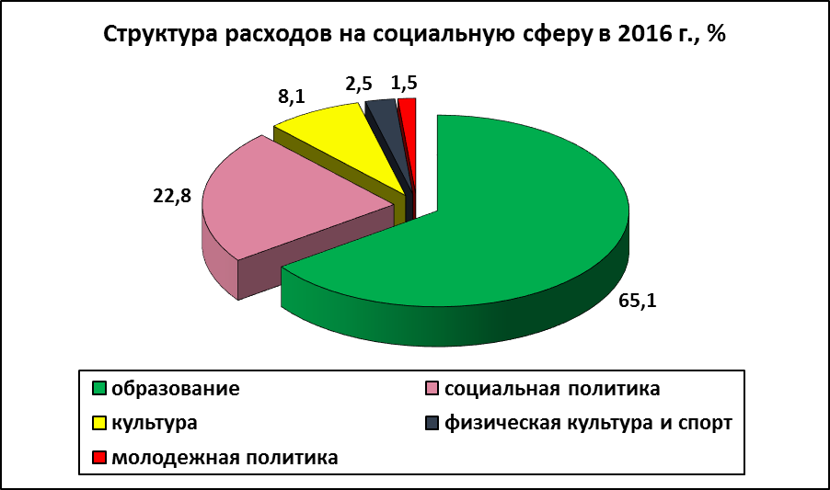

4.1. Социальная защита населения

В Тихвинском районе выстроена и успешно развивается оптимальная структура социального обслуживания населения, предполагающая многообразие, в том числе инновационных форм и методов работы.
В сфере социальной защиты населения и опеки по Тихвинскому району реализуется 39 переданных государственных полномочий. На их исполнение в прошедшем году получены финансовые средства в объеме более 270 миллионов рублей, услуги оказывают 3 муниципальных учреждения.
Самой массовой по охвату населения формой социальной защиты является организация социальных выплат и предоставления мер социальной поддержки отдельным категориям населения.
Органом социальной защиты муниципального образования назначаются и выплачиваются свыше 100 социальных выплат различного вида и для разных категорий получателей.
Сегодня почти 40% жителей нашего района являются клиентами комитета социальной защиты населения – получателями мер социальной поддержки.
Продолжена работа с тремя некоммерческими организациями по предоставлению социального обслуживания гражданам пожилого возраста и инвалидам, детям-инвалидам на дому, лицам без определенного места жительства в условиях ночного пребывания.
Внедрены в работу новые социальные технологии: социальное сопровождение граждан, нуждающихся в медицинской, психологической, педагогической, юридической, социальной помощи, служба «Домой без преград» и «Служба сиделок» для детей-инвалидов.
Достигнута положительная динамика в деятельности по профилактике безнадзорности несовершеннолетних, семейного неблагополучия, сиротства, инвалидности и сохранению активной старости.
Успешно проводится совместная работа с благотворительным фондом «Место под солнцем» по профессиональному обучению и трудоустройству молодых инвалидов.
В течении года проводилась активная работа по реализации социального проекта «Допрофессиональная подготовка подростков», финансируемого за счет средств Фонда социальной поддержки детей (Москва) в рамках гранта в размере около 2 млн рублей. Целевая группа детей и подростков инвалидов составила 89 человек.
Главным показателем качества жизни пожилых граждан и инвалидов, является их социальная активность. Через факультеты Университета третьего возраста за 2016 год прошли обучение около 1000 человек.
Продолжена работа по обеспечению доступности учреждений социального обслуживания и социальных услуг для пожилых граждан и инвалидов, в том числе детей-инвалидов. На эти цели в 2016 году в рамках реализации государственной и муниципальной программ выделено более 2 миллионов рублей.
Реализуется План мероприятий по повышению значений показателей доступности для инвалидов объектов социальной, инженерной и транспортной инфраструктур и услуг в Тихвинском районе на 2016-2020 годы, целью которого является формирование в районе условий для беспрепятственного доступа к приоритетным объектам социальной инфраструктуры и услугам в приоритетных сферах жизнедеятельности.
Впервые из областного бюджета Тихвинскому району на укрепление материально-технической базы муниципальных учреждений социального обслуживания населения была выделена субвенция в сумме 6,3 миллиона рублей, в том числе для открытия приемно-карантинного отделения в МУ «Социально-реабилитационный Центр для несовершеннолетних «Светлячок». Надеемся, что в этом году эта практика продолжится.
Различные меры социальной поддержки семьям с детьми положительно влияют на уровень рождаемости и в определенной мере решают вопросы снижения уровня бедности. Особое внимание уделяется малоимущим семьям с детьми, многодетным семьям. Меры социальной поддержки на территории района получают более 445 многодетных семей, из которых 62% являются малообеспеченными.

Развивающимся направлением в области предоставления услуг в сфере социальной защиты граждан стало оказание услуг через открытый в нашем районе филиал государственного бюджетного учреждения Ленинградской области «Многофункциональный центр предоставления государственных и муниципальных услуг» (МФЦ), а также через электронные порталы предоставления государственных услуг. В течение года поступило около 3287 обращений за государственными услугами (увеличилось на 200% к 2015 г.).
Продолжалась работа по обеспечение жилыми помещениями лиц из числа детей-сирот и детей, оставшихся без попечения родителей. В 2016 году приобретено 24 однокомнатных благоустроенных квартиры для этой категории граждан. В 2017 году планируется приобрести ещё 16 квартир.

4.2. Образование

Образование Тихвинского района – одна из наиболее значимых отраслей бюджетной сферы, главная цель которой - предоставление качественного общедоступного образования. На ее функционирование и развитие направлено более 1 миллиарда рублей.
Сеть образовательных учреждений в 2016 году в Тихвинском районе сохранена и включает в себя 28 учреждений (школ – 18, детских садов – 7, учреждений дополнительного образования – 3). Помимо этого, в городе Тихвине работают ещё 3 учреждения дополнительного образования.
Мы по праву можем гордиться образованием нашего района. Тихвинский район вошел в число муниципальных образований, продемонстрировавших наиболее высокие результаты в Ленинградской области. Все выпускники 11 классов получили аттестаты. В прошедшем учебном году 5 выпускников набрали наивысший балл по ЕГЭ – 100. За особые успехи в обучении 22 выпускника награждены золотыми медалями.
С целью дополнительной подготовки к ЕГЭ при поддержке группы компаний «ИСТ» реализуется проект «Тихвинское образование на «5».
Школьники Тихвинского района активно, и, самое главное, результативно, участвуют в региональных, всероссийских олимпиадах, смотрах и конкурсах, становясь победителями и призерами.
Район находится в пятерке лидеров среди муниципальных образований Ленинградской области по результатам участия во Всероссийской олимпиаде школьников.
Одной из важнейших задач учреждений образований является сохранение и укрепление здоровья детей. В прошлом году было охвачено различными организованными формами отдыха около 3 тысяч человек.
Говоря об образовании, нельзя не затронуть такую важную тему, как обучение детей с ограниченными возможностями здоровья. В Тихвинском районе 30 семей с такими детьми обеспечены комплектами компьютерной техники и активно используют её в образовательных целях. В 8 общеобразовательных учреждениях организована системная работа по дистанционному обучению детей-инвалидов.
Дошкольным образованием на территории района охвачено 90% детей. Администрация предпринимает меры по ликвидации очереди. В конце 2015 года приобретено здание детского сада ОАО «Российские железные дороги» и в сентябре 2016 года, после капитального ремонта, Губернатор Ленинградской области А. Ю. Дрозденко в торжественной обстановке открыл третье здание детского сада «Радуга» на 275 мест.
Вместе с тем, очередь детей возрасте от года до трех лет в детские сады на 1 января 2017 года составляет 203 человека.
Обеспечение доступности дошкольным образованием для детей этого возраста на территории Тихвинского района продолжает оставаться актуальной задачей и в 2017 году.
Многое сделано для того, чтобы наши учреждения отвечали современным требованиям. Вопросы укрепления материально–технической базы учреждений находятся в зоне постоянного внимания администрации. На подготовку образовательных учреждений к новому учебному году израсходовано более 50 миллионов рублей.
Кроме того, в прошедшем году в 16-ти муниципальных образовательных учреждениях выполнены работы по установке АИТП на сумму 57,6 млн. рублей.
Проведен комплекс мероприятий, направленных на укрепление учебно-материальной базы образовательных учреждений.
В 2017 году работа по повышению качества и доступности школьного образования, укреплению материально-технической и учебной базы образовательных учреждений района будет продолжена.

4.3. Культура

Затраты на содержание и развитие сферы культуры из бюджетов Тихвинского района и Тихвинского городского поселения составили около 145 миллионов рублей.
В сеть учреждений культуры района входит 13 учреждений. В них действуют 211 культурно-досуговых формирований: 98 любительских объединения и 113 коллективов самодеятельного художественного творчества, в которых занимаются более 3 тысяч человек.
В 2016 году в Тихвинском районе были проведены все традиционные крупномасштабные культурные проекты, в их числе:
- XXV Российский конкурс «Тихвинский Лель»;
- Открытый конкурс имени Н.А. Римского-Корсакова;
- XVII Открытый фестиваль духовой и джазовой музыки «Сентябрь в Тихвине»;
- областной праздник вепсской культуры «Вепсский родник» в поселке Шугозеро.
Одним из наиболее значимых проектов, осуществляемых в Тихвине, безусловно является Международный оперный фестиваль им. Н.А. Римского-Корсакова. В 2016 году в Тихвине состоялись мероприятия в рамках III Международного оперного фестиваля им. Н.А. Римского-Корсакова, генеральным директором и художественным руководителем которого является Народная артистка России Лариса Гергиева. В рамках фестиваля в январе состоялась литературно-музыкальная композиция, в которой принял участие народный артист России, художественный руководитель Московского губернского театра Сергей Безруков и солисты Академии молодых оперных певцов Мариинского театра, а в конце года прошел X Международный конкурс молодых оперных певцов им. Н.А. Римского-Корсакова, в котором приняли участие более 80 конкурсантов из 14 стран. Также состоялись концерты с участием артистов Мариинского театра, одноактная опера «Маленький принц», открытие памятника Николаю Андреевичу Римскому-Корсакову, финал международного конкурса молодых оперных певцов и Гала-концерт победителей конкурса с симфоническим оркестром.
Основные проекты, осуществление которых запланировано на 2017 год:
VII Русские Ганзейские дни в Тихвине, которые пройдут 8-9 июля и будут приурочены ко Дню явления Тихвинской иконы Божией Матери.
В июне Тихвин станет библиотечной столицей Ленинградской области.
В течение года состоятся празднование 90-летия Центральной районной библиотеки им. И.П. Мордвинова и 50-летия Библиотеки семейного чтения – филиала №3 МУ «Тихвинская централизованная библиотечная система».

4.4. Развитие физической культуры и спорта

Затраты на физическую культуру и спорт из бюджетов города и района в прошлом году составили около 45 миллионов рублей.
Физкультурно-спортивная работа в районе проводится на базе 3 муниципальных учреждений. Тихвинские спортсмены объединены в 23 общественные федерации по 30 видам спорта.
Количество занимающихся физической культурой и спортом в районе в 2016 году составило более 18 000 человек, что на 1 000 человек больше, чем в 2015 году.
В прошлом году проведено более 400 физкультурных и спортивных мероприятий различных уровней, в том числе 21 – областного и 4 - федерального. В результате - тихвинские спортсмены более 200 раз становились победителями и призерами областных, всероссийских и международных соревнований.
В 2016 году подготовлены 1 мастера спорта, 8 кандидатов в мастера спорта, 9 человек выполнили норматив 1 разряда, 327 человек – нормативы массовых разрядов.
В прошедшем году Тихвинский район продолжил внедрение Всероссийского физкультурно-спортивного комплекса «Готов к труду и обороне»: проведены 9 муниципальных мероприятий, 29 человек выполнили нормативы на золотой знак, 39 человек - на серебряный и 30 человек - на бронзовый.
В 2017 году в выполнении нормативов ГТО смогут принять участие все категории населения.
В рамках Государственной программы «Развитие физической культуры и спорта в Ленинградской области» продолжается обновление школьных стадионов: в 2016 году выполнен капитальный ремонт стадиона Гимназии №2. На 2017 год запланирован ремонт стадиона школы №9.
В ходе выполнения мероприятий муниципальной программы «Создание условий для эффективного выполнения органами местного самоуправления своих полномочий на территории Тихвинского городского поселения» завершено строительство комплексной спортивной площадки на улице Плаунская.
Для укрепления и развития материально-технической базы физкультуры и спорта в 2016 году разработана программа по восстановлению дворовых спортивных сооружений и утвержден проект современной дворовой спортивной площадки размером 15х25 м с набором сертифицированного спортивного оборудования для игры в футбол, волейбол и баскетбол.
В 2017 году планируется устройство 7 дворовых площадок в 1, 1а, 5 и 7 микрорайонах Тихвина.
В 2017 году на территории Тихвинского района предстоит увеличить долю занимающихся физической культурой и спортом до 31% от численности населения; провести более 20 физкультурных и спортивных мероприятий, имеющих статус областных и Всероссийских; начать строительство физкультурно-оздоровительного комплекса с плавательным бассейном и универсальным игровым спортивным залом.

4.5. Молодёжная политика

В структуру сферы молодёжной политики входят:
- Муниципальное учреждение «Молодёжно-спортивный центр»;
- Молодёжный Совет при главе администрации Тихвинского района;
- Центр развития волонтёрского движения в Тихвинском районе;
- Детско-молодёжная общественная организация «Старт»;
- Молодёжная общественная организация «Институт развития аудиовизуальных искусств».
В 2016 году было проведено 450 молодёжных мероприятий, в которых приняли участие более 9 000 человек.
Общее количество подростков, посещающих подростковые клубы по месту жительства, составило более 200 человек, из них 14 человек состоят на учете в ОМВД.
В рамках программы летней занятости подростков и молодёжи организовано временное трудоустройство 174 человек, в том числе 20 подростков работали в составе Губернаторского молодежного трудового отряда в городе Тихвине. В летний период, как и в прошлые годы, организованы 9 оздоровительных лагерей с дневным пребыванием для 140 человек.
Затраты районного и городского бюджетов на реализацию молодёжной политики в 2016 году составили около 26 миллионов рублей.
2017 год в Ленинградской области объявлен Годом истории, а в России – экологии, поэтому большое внимание в работе с молодежью будет уделено проведению мероприятий, направленных на экологическое воспитание, сохранение исторической памяти, возрождение интереса к традициям и обычаям. По-прежнему актуальной остается работа, направленная на формирование у молодого поколения здорового образа жизни.

V. | РАБОТА С НАСЕЛЕНИЕМ, ПРЕДОСТАВЛЕНИЕ ГОСУДАРСТВЕННЫХ И МУНИЦИПАЛЬНЫХ УСЛУГ

4.1. Большое внимание администрация уделяет работе с населением и здесь хотелось бы остановится на такой форме как поддержка работы старост.
На сегодняшний день деятельностью старост охвачено около 180 населенных пунктов – это более 90% от их общего количества в районе. И этот факт наглядно свидетельствует о заинтересованности жителей в непосредственном управлении территорией.
Ежегодно проводятся конференции граждан, на которых старосты отчитываются перед населением о проделанной работе, жители формулируют задачи перед властью по решению первоочередных проблем своих территорий. В основном, это вопросы благоустройства и защиты населенных пунктов от чрезвычайных ситуаций.
В 2016 году в рамках соответствующей муниципальной программы по поддержке работы старост были выполнены такие мероприятия как:
- ремонт колодцев в деревне Ялгино, устройство спортивной площадки в поселке Царицыно озеро, детской площадки в поселке Березовик-1, установлено спортивное оборудование в поселке Березовик-2, приобретены спортивные тренажеры на ул. Плаунскую (9 шт.), произведен ремонт участков дорог в населенных пунктах, приобретены контейнеры для сбора твердых коммунальных отходов, решались вопросы устройства пожарных водоемов и подъездов к ним.
С привлечением средств областного бюджета в прошедшем году началась большая работа по подготовке проектов по водоотведению старой части города (устройство водоотводных канав для понижения уровня грунтовых вод) - выполнены инженерные изыскания и разработана предпроектная документация.
В 2016 году на реализацию мероприятий, позволяющих улучшить условия жизни граждан на территориях деятельности старост, было выделено около 6 млн. руб. из областного бюджета и 1,4 миллиона рублей – из местного бюджета.
4.2. Совершенствование механизма предоставления государственных и муниципальных услуг
В течение года в Тихвинском районе успешно работал филиал Государственного бюджетного учреждения Ленинградской области «Многофункциональный центр предоставления государственных и муниципальных услуг» и 5 удаленных рабочих мест для жителей сельской местности - в Бору, Горке, Ганьково, Цвылёво и Шугозере.
МФЦ сегодня предоставляет гражданам более 220 видов государственных и муниципальных услуг в т.ч.: федеральных – 70, региональных – 105, муниципальных – 50. При этом, перечень услуг, предоставляемых в филиале, постоянно растет. Только по результатам прошедшего года их количество увеличилось в полтора раза. Добавились услуги Гостехнадзора и Госстройнадзора, услуги комитетов по природным ресурсам, животному миру и культуре, расширен перечень муниципальных услуг. Одним из главных нововведений стало открытие окна для бизнеса, в котором предпринимателям сегодня предоставляется особый перечень из более чем 100 услуг, в том числе услуги Федеральной Корпорации по развитию малого и среднего предпринимательства, Уполномоченного по защите прав предпринимателей. В дальнейшем этот перечень планируется увеличить до 170 услуг.
2016 году в МФЦ района обратилось более 95 тысяч граждан, количество принятых документов составило более 26 тысяч, количество выданных документов составило более 18 тысяч. Наиболее востребованными у населения услугами стали услуги Росреестра и Кадастровой палаты.

Основные задачи на 2017 год

В области экономики и финансов
- разработка стратегии социально-экономического развития района;
- формирование условий для устойчивого повышения эффективности расходов бюджета;
- активизация работы по вовлечению в оборот земель сельхозназначения.

В области жилищно-коммунального хозяйства и благоустройства
- реализация концессионного соглашения в части реконструкции системы теплоснабжения Тихвинского городского поселения;
- комплексный ремонт дворовых территорий города Тихвина;
- продолжение работ по благоустройству города и развитию городской среды;
- реконструкция моста через Вязитский ручей по ул. Карла Маркса;
- продолжение работ по газификации старой части города.

В социальной сфере

- начало строительства физкультурно-оздоровительного комплекса в Тихвине;
- продолжение работы по выполнению майских указов Президента Российской Федерации.

